Муниципальное бюджетное дошкольное образовательное учреждение
«Детский сад комбинированного вида № 19 «Рябинка»
_____________________________________________________________________
658204 г. Рубцовск, ул. Комсомольская, 65
тел.: (38557) 7-59-69
Е -mail: ryabinka.detskiysad19@mail.ru

(рисование крупой)

Подготовила воспитатель:
Левченко С.А.

Мастер - класс "Объемные картины из круп"
Мастер – класс рассчитан на детей среднего и старшего дошкольного возраста, педагогов, родителей, а также будет интересен для всех творческих людей, не равнодушных к прекрасному.
Цель: знакомство с нетрадиционной техникой рисования (картины из круп), изготовление подарка для мамы.
Задачи:
1) Образовательная: совершенствовать приемы нетрадиционной техники изобразительного искусства «рисование крупами».
2) Развивающая: развивать художественно-творческие способности детей, внимание, фантазию, эстетический вкус, мелкую моторику и координацию движения рук.
3) Воспитательная: способствовать воспитанию у детей аккуратности, усидчивости, целеустремленности, трудолюбия, интереса к процессу и результатам работы.

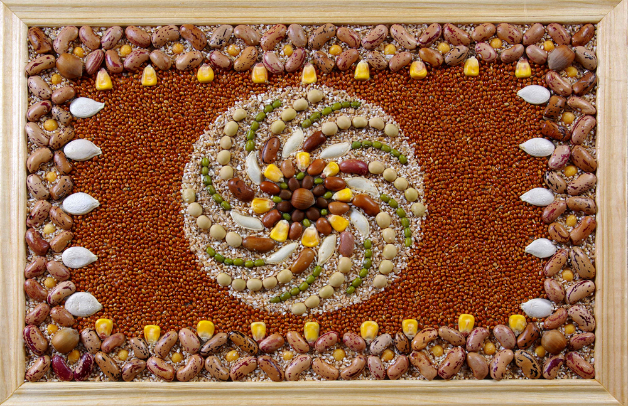

Для работы необходимо: плотный картон (по желанию цветной), клей ПВА, гречневая крупа, горох, рис, фасоль, гуашь, кисти, ёмкости для крупы.

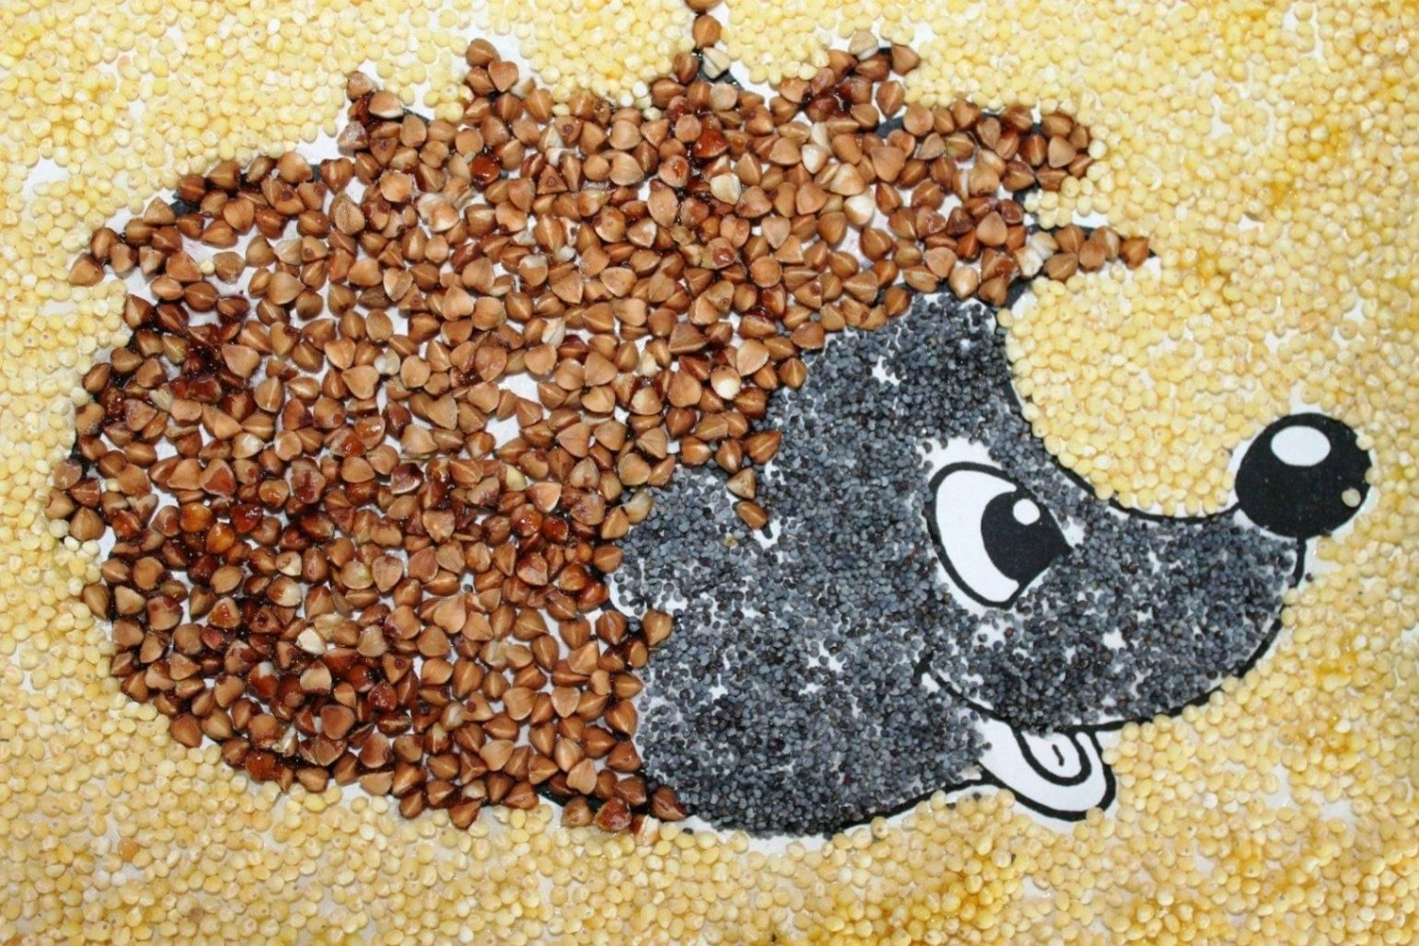

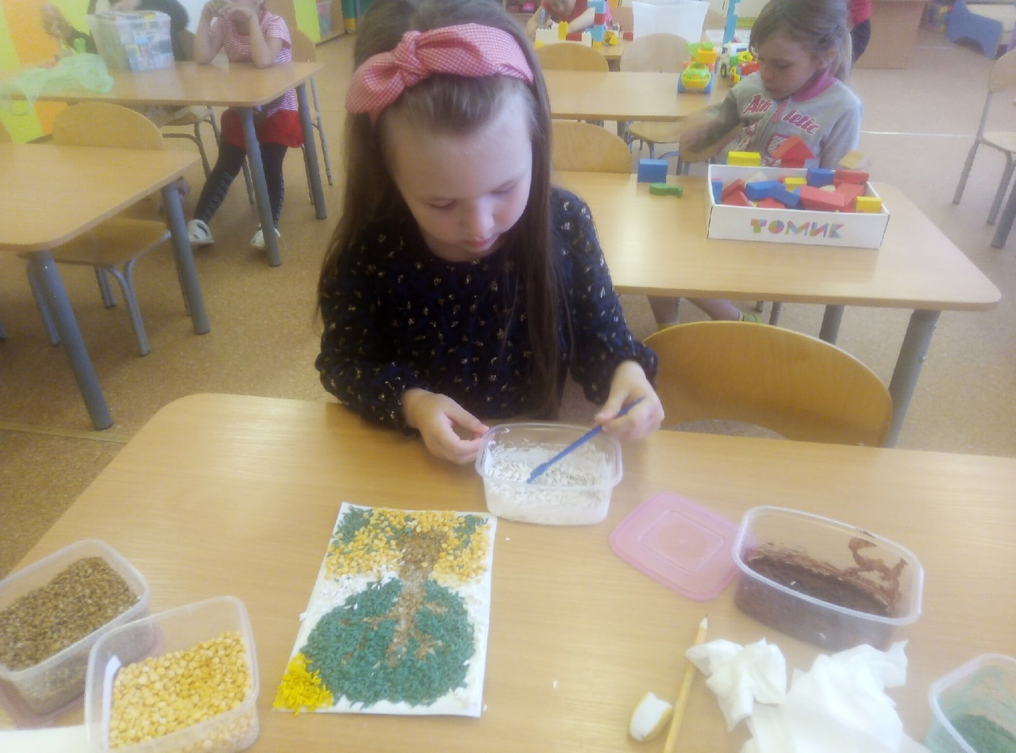
Мышка по полю бежала и нашла зерно.
Постояла, посмотрела – крупное оно.
Потащила мышка в норку детям то зерно,
Те вскочили, облизнулись – вкусное оно.
Вот сварили из зерна кашу эти мыши,
Сели, съели, посмотрели, выросли до крыши.
Каша…..вкусная, полезная, запашистая! Манная, рисовая, пшённая…..Зёрнышко к зёрнышку…Крупинка к крупинке….А ведь эти крупинки, кроме любимого всеми блюда, могут предоставить нам огромный простор для творчества.
Практически все детки любят возиться с крупой: пересыпать ее, перебирать руками, искать в ней игрушки.. Мы в свое время просто пальчиком рисовали по рассыпанной крупе, что тоже было очень увлекательным занятием. Но, оказывается, из крупы можно создавать настоящие произведения искусства. У каждой крупы свой цвет, калибр, форма крупинок. Поверхность рисунка из этого природного материала получается рельефной, текстурной и нетрадиционной..
Я хочу предоставить Вашему вниманию один из вариантов рисования крупой – «подарок любимой мамочке», выполненный пшёном. Самым приятным подарком для наших мам чаще всего бывают цветы. Но живые цветы у деток не всегда есть возможность подарить. Поэтому их вполне можно нарисовать. Поверьте, цветочек, «изготовленный» своими руками, принесет не меньше радости, чем настоящий.
Наступает мамин праздник,
Наступает мамин день,
Знаю, любит мама очень
Розы, маки и сирень.
Только в марте нет сирени,
Роз и маков не достать..
Но ведь можно на листочке
Все цветы нарисовать.
Приколю картинку эту
Я над маминым столом.
Утром маму дорогую
Обниму и поцелую,
И поздравлю с Женским днём.

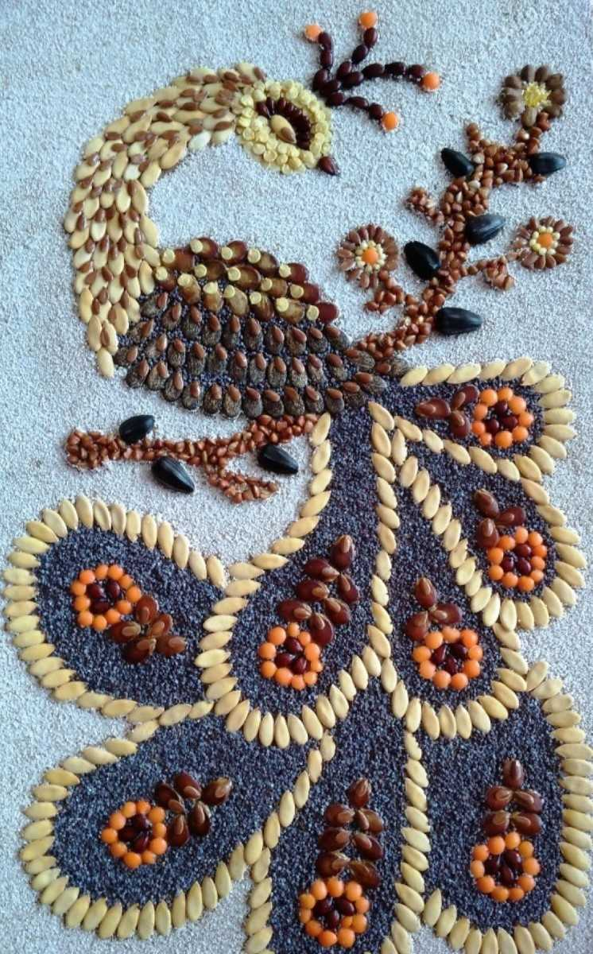
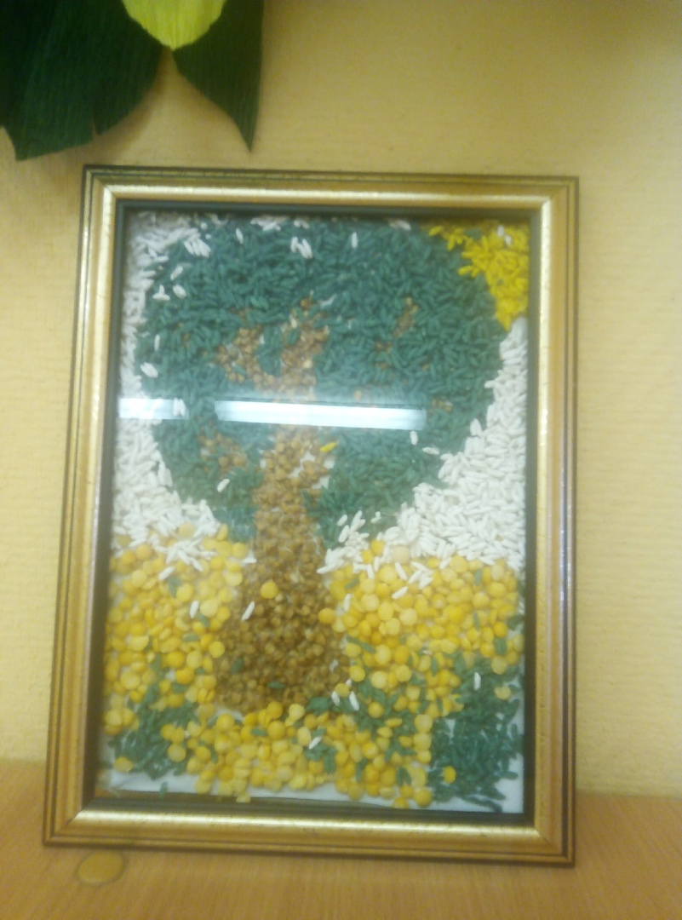
Такая картина будет не только подарком для мам, бабушек и других членов семьи, но и отличным украшением детской комнаты и группы в саду., .
Ход работы:
Шаг 1
Чтобы разнообразить творческий процесс и придать рисунку яркость и выразительность, мы покрасим пшено в разные цвета Можно конечно раскрашивать и готовые аппликации из крупы, но маленькие детки еще не умеют аккуратно это делать, а используя цветную крупу, вы получите более привлекательные и сочные картины.
Итак, приступим к окрашиванию. Для удобства работы я поместила пшено в разные ёмкости (чашечки).

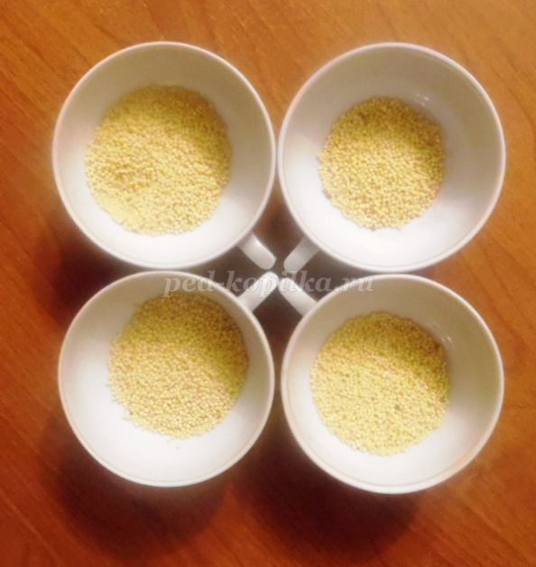
В нашем случае рисунок выполнен в 4 цветах: зелёном, чёрном, красном и розовом. Красить пшено будем обыкновенной гуашью. Для этого набираем в чайную ложку немного краски и начинаем интенсивно перемешивать её с крупой.
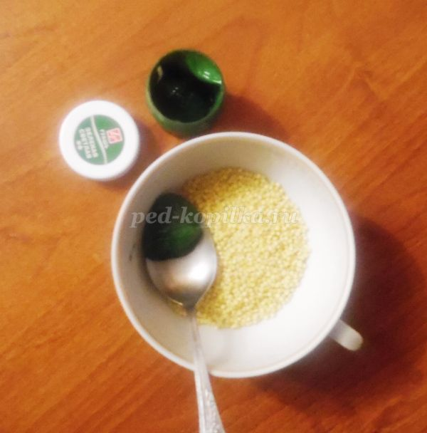

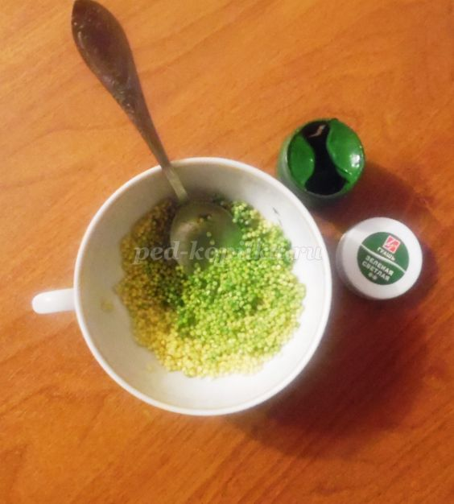
Когда вся крупа окрасится в однородный цвет, оставляем её подсохнуть, иногда помешивая, чтобы она не слиплась. И приступаем к другому цвету.
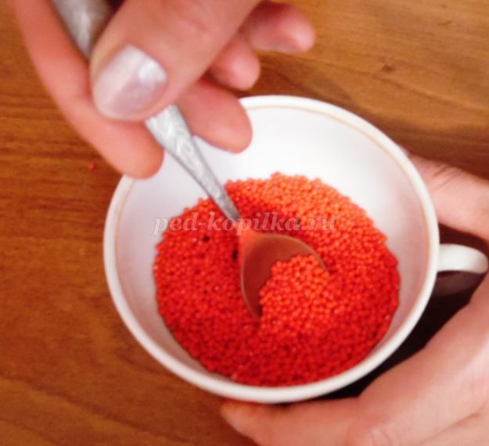
Итак, покрашенная пшённая крупа готова.
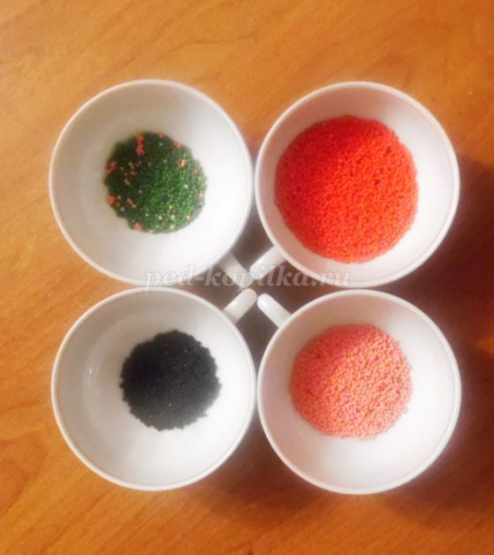

ШАГ 2
На плотной картонной основе рисуем наш цветочек. Тем, кто не силён в рисовании, можно обвести картинку из детской раскраски или скачать из Интернета.

ШАГ 3
С помощью клея прорисовать контуры рисунка.
Клей можно взять обычный канцелярский или ПВА (клей-карандаш очень неудобен при создании мелких деталей крупой). Желательно использовать клей в емкости с тонким наконечником или воспользоваться кисточкой.

ШАГ 4
Насыпаем крупу чёрного цвета на контур рисунка, промазанный клеем. Оставляем немного подсохнуть, чтобы она крепко прилипла к картону.

ШАГ 5
Аккуратно переворачиваем рисунок вертикально и стряхиваем не прилипшие к клею остатки крупы. Мы получили чёрный контур рисунка.

ШАГ 6
Теперь можно приступать к раскрашиванию цветочков.
Наносим клей лучше всего кисточкой) на лепесточки. Не давая высохнуть клею, быстрым движением руки насыпаем пшённую крупу в хаотичном порядке на всю смазанную поверхность так, чтобы она равномерно попала на все участки. Внимательно следите, чтобы не оставалось незаполненных участков, иначе ваш цветок будет «дырявым».

Через некоторое время аналогично стряхиваем.

Подобным образом «закрашиваем» лепесток розовым пшеном. Всё, цветочки готовы.

ШАГ 7
«Рисуем» листочки и стебельки: промазываем клеем, обильно посыпаем крупой и удаляем лишнее.

ШАГ 8
После выполнения работы, когда она совсем высохнет, картину нужно покрыть лаком или тонким слоем прозрачного клея. Это придаст картине блеск и не даст долгое время осыпаться.

Ну, вот и всё. Наш рисунок крупой готов.

Я уверена, что если Вы будете «рисовать» его вместе с детьми – они непременно будут в восторге, ведь не всегда мама разрешает рассыпать крупы и тем более приятно видеть результат своего творчества. А восторг взрослых от детских сувениров своими руками намного больше, чем от любого дорогостоящего подарка.
ШАГ 9
Готовую работу вы можете оформить по своему желанию. В данном случае я поместила рисунок в рамку, чтобы бумага не сворачивалась.
С помощью такой техники рисования у детей прекрасно получаются не только цветочки, но и симпатичные зверушки, птички, машинки. Да всё что угодно – стоит только дать простор фантазии!

